|  |  |
| --- | --- |
|  | **СЛУЖБЕН ГЛАСНИК**  **НА ОПШТИНА ПРИЛЕП**  *број 7*  *16.05.2024 година* |
| ***Адреса: „Прилепски бранители “ бр.1, тел.048 401-700,*** [***www.prilep.gov.mk***](http://www.prilep.gov.mk)***,***  ***емаил:[prilep@prilep.gov.mk](mailto:prilep@prilep.gov.mk)*** | |

Врз основа на член 50 став 1 точка 3 од Законот за локалната самоуправа (“Службен весник на РМ” бр.5/2002) и член 48 став 1 од Статутот на Општина Прилеп (Службен гласник на Општина Прилеп” 6/2003, 4/2005, 11/2008, 9/2019, 5/2021 и 3/2023) Градоначалникот на Општина Прилеп, донесе:

**З А К Л У Ч О К**

**ЗА ОБЈАВУВАЊЕ НА КВАРТАЛЕН ИЗВЕШТАЈ ЗА ИЗВРШУВАЊЕ НА БУЏЕТОТ НА ОПШТИНА ПРИЛЕП, ЗА ПРВ КВАРТАЛ ОД 2024 ГОДИНА**

1. Кварталниот извештај за извршување на Буџетот на Општина Прилеп, за прв квартал од 2024 година, се објавува во “Службен гласник на Општина Прилеп”.

|  |  |  |
| --- | --- | --- |
| Број 08-1454/1 |  | ГРАДОНАЧАЛНИК |
| 16.05.2024година |  | на Општина Прилеп |
| П р и л е п |  | Борче Јовчески |

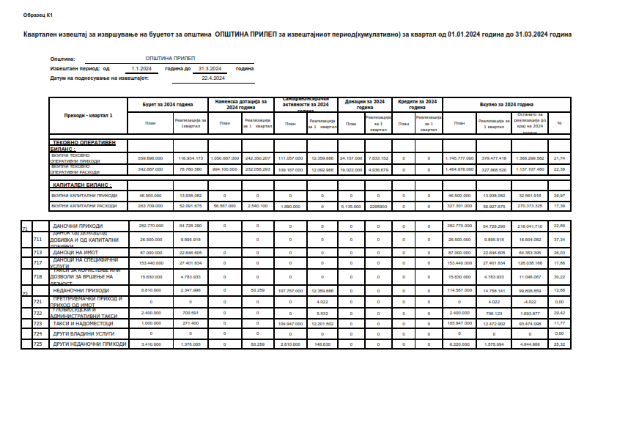

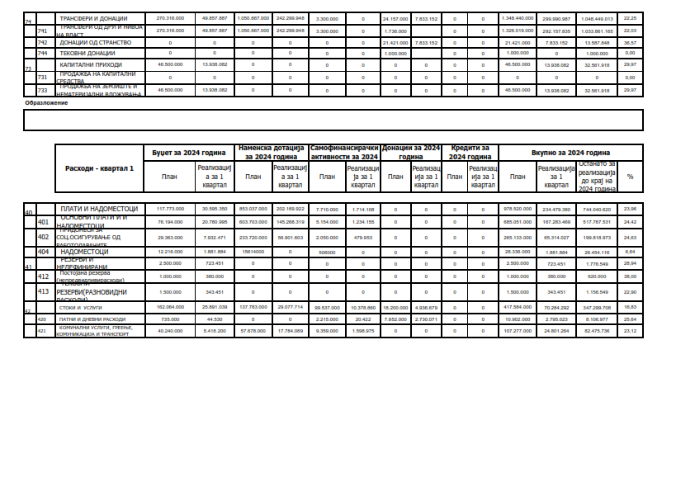

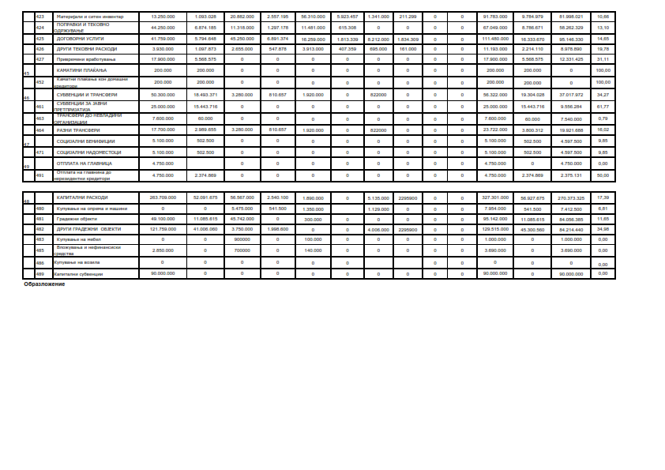

|  |  |  |
| --- | --- | --- |
| Број.09-1453/2 |  | ПРЕТСЕДАТЕЛ |
| 16.05.2024 година |  | на Совет на Општина Прилеп |
| П р и л е п |  | Дејан Проданоски |

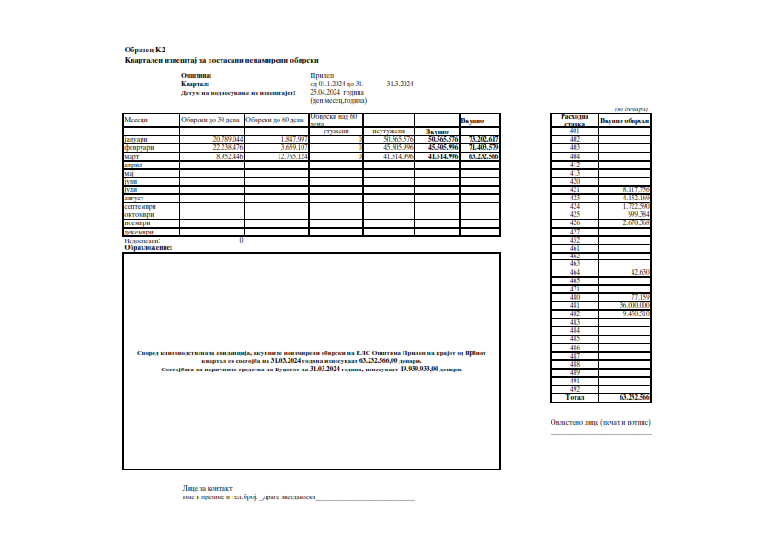

Врз основа на член 50 став 1 точка 3 од Законот за локалната самоуправа (“Службен весник на РМ” бр.5/2002) и член 48 став 1 од Статутот на Општина Прилеп (Службен гласник на Општина Прилеп” 6/2003, 4/2005, 11/2008, 9/2019, 5/2021 и 3/2023) Градоначалникот на Општина Прилеп, донесе:

**З А К Л У Ч О К**

**ЗА ОБЈАВУВАЊЕ НА ОДЛУКА ЗА ДАВАЊЕ СОГЛАСНОСТ НА ТРИМЕСЕЧНИОТ ИЗВЕШТАЈ ЗА ФИНАНСИСКОТО РАБОТЕЊЕ НА ЈКП ,,КОМУНАЛЕЦ”-ПРИЛЕП, ЗА ПЕРИОД ОД 01.01.2024 ГОДИНА ДО 31.03.2024 ГОДИНА**

1. Одлуката за давање согласност на тримесечниот извештај за финансиското работење на ЈКП ,,Комуналец”-Прилеп, за период од 01.01.2024 година до 31.03.2024 година, се објавува во “Службен гласник на Општина Прилеп”.

|  |  |  |
| --- | --- | --- |
| Број 08-1454/2 |  | ГРАДОНАЧАЛНИК |
| 16.05.2024година |  | на Општина Прилеп |
| П р и л е п |  | Борче Јовчески |

Врз основа на член 36 став 1 точка 9 а во врска со член 36 став 2 од Законот за локалната самоуправа (“Службен весник на РМ” бр. 5/2002), член 11 став 1 точка 7 од Законот за јавни претпријатија (“Службен весник на РМ” бр.38/96, 6/2002, 40/2003, 49/2006, 22/2007, 83/2009,97/10, 6/2012, 119/2013, 41/2014, 138/14, 25/15, 61/15, 39/16, 106/16, 120/16, 21/18, 21/18, 64/18, 35/19, 275/19, 82/2020 и 89/2022), Советот на Општина Прилеп на седницата, одржана на 16.05.2024 година, донесе:

**О Д Л У К А**

**за давање согласност на тримесечниот извештај за финансиското работење на ЈКП ,,Комуналец”-Прилеп, за период од 01.10.2023 година до 31.12.2023 година**

член 1

Се дава согласност на тримесечниот извештај за финансиското работење на ЈКП ,,Комуналец”-Прилеп, за период од 01.10.2023 година до 31.12.2023 година.

член 2

Одлуката да се достави до ЈКП ,,Комуналец”-Прилеп, Градоначалникот и архивата на Општина Прилеп.

член 3

Одлуката влегува во сила, осмиот ден од денот на објавувањето во ’’Службен гласник на Општина Прилеп’’.

|  |  |  |
| --- | --- | --- |
| Број.09-1453/3 |  | ПРЕТСЕДАТЕЛ |
| 16.05.2024 година |  | на Совет на Општина Прилеп |
| П р и л е п |  | Дејан Проданоски |

Врз основа на член 50 став 1 точка 3 од Законот за локалната самоуправа (“Службен весник на РМ” бр.5/2002) и член 48 став 1 од Статутот на Општина Прилеп (Службен гласник на Општина Прилеп” 6/2003, 4/2005, 11/2008, 9/2019, 5/2021 и 3/2023) Градоначалникот на Општина Прилеп, донесе:

**З А К Л У Ч О К**

**ЗА ОБЈАВУВАЊЕ НА ОДЛУКА ЗА УСВОЈУВАЊЕ НА ГОДИШНАТА СМЕТКА И ИЗВЕШТАЈОТ ЗА РАБОТЕЊЕТО НА ЈАВНОТО ПРЕТПРИЈАТИЕ ЗА ЕНЕРГЕТИКА ЕНЕРГО ПРИЛЕП-ПРИЛЕП, ЗА 2023 ГОДИНА**

1. Одлуката за усвојување на Годишната сметка и извештајот за работењето на Јавното претпријатие за енергетика ЕНЕРГО ПРИЛЕП-Прилеп, за 2023 година, се објавува во “Службен гласник на Општина Прилеп”.

|  |  |  |
| --- | --- | --- |
| Број 08-1454/3 |  | ГРАДОНАЧАЛНИК |
| 16.05.2024година |  | на Општина Прилеп |
| П р и л е п |  | Борче Јовчески |

Врз основа на член 36 став 1 точка 9 а во врска со член 36 став 2 од Законот за локалната самоуправа ("Службен весник на РМ" бр. 5/2002), член 11 став 1 точка 7 од Законот за јавни претпријатија ("Службен весник на РМ" бр.38/96, 6/2002, 40/2003, 49/2006, 22/2007, 83/2009,97/10, 6/2012, 119/2013, 41/2014, 138/14, 25/15, 61/15, 39/16, 106/16, 120/16, 21/18, 21/18, 64/18, 35/19, 275/19, 82/2020 и 89/2022), Советот на Општина Прилеп на седницата, одржана на 16.05.2024 година, донесе:

**О Д Л У К А**

**ЗА УСВОЈУВАЊЕ НА ГОДИШНАТА СМЕТКА И ИЗВЕШТАЈОТ ЗА РАБОТЕЊЕТО НА ЈАВНОТО ПРЕТПРИЈАТИЕ ЗА ЕНЕРГЕТИКА ЕНЕРГО ПРИЛЕП-ПРИЛЕП, ЗА 2023 ГОДИНА**

член 1

Се усвојува Годишната сметка и извештајот за работењето на Јавното претпријатие за енергетика ЕНЕРГО ПРИЛЕП-Прилеп, за 2023 година.

член 2

Одлуката да се достави до Јавното претпријатие за енергетика ЕНЕРГО ПРИЛЕП-Прилеп, Градоначалникот и архивата на Општина Прилеп.

член 3

Одлуката влегува во сила, осмиот ден од денот на објавувањето во ’’Службен гласник на Општина Прилеп’’.

|  |  |  |
| --- | --- | --- |
| Број.09-1453/4 |  | ПРЕТСЕДАТЕЛ |
| 16.05.2024 година |  | на Совет на Општина Прилеп |
| П р и л е п |  | Дејан Проданоски |

Врз основа на член 50 став 1 точка 3 од Законот за локалната самоуправа (“Службен весник на РМ” бр.5/2002) и член 48 став 1 од Статутот на Општина Прилеп (Службен гласник на Општина Прилеп” 6/2003, 4/2005, 11/2008, 9/2019, 5/2021 и 3/2023) Градоначалникот на Општина Прилеп, донесе:

**З А К Л У Ч О К**

**ЗА ОБЈАВУВАЊЕ НА ОДЛУКА ЗА ДАВАЊЕ СОГЛАСНОСТ НА ТРИМЕСЕЧНИОТ ИЗВЕШТАЈ ЗА ФИНАНСИСКОТО РАБОТЕЊЕ НА ЈОУ ДОМ ЗА СТАРИ ЛИЦА ,,КИРО КРСТЕСКИ-ПЛАТНИК’’-ПРИЛЕП, ЗА ПЕРИОД ОД 01.01.2024 ГОДИНА ДО 31.03.2024 ГОДИНА**

1. Одлуката за давање согласност на тримесечниот извештај за финансиското работење на ЈОУ Дом за стари лица ,,Киро Крстески-Платник’’-Прилеп, за период од 01.01.2024 година до 31.03.2024 година, се објавува во “Службен гласник на Општина Прилеп”.

|  |  |  |
| --- | --- | --- |
| Број 08-1454/4 |  | ГРАДОНАЧАЛНИК |
| 16.05.2024година |  | на Општина Прилеп |
| П р и л е п |  | Борче Јовчески |

Врз основа на член 36 став 1 точка 9 од Законот за локалната самоуправа ("Службен весник на РМ" бр. 5/2002), а во врска со член 315 став 3 од Законот за социјална заштита "Службен весник на РСМ" бр. 104/2019; 146/2019; 275/2019; 89/2020; 302/2020; 311/2020; 163/2021; 294/2021; 99/2022, 236/2022, 273/2022 и 65/2023) и член 26 став 1 точка 32 од Статутот на Општина Прилеп ("Службен гласник на Општина Прилеп" бр. 6/2003, 4/2005, 11/2008, 9/2019, 5/2021 и 3/2023), Советот на Општина Прилеп на седницата, одржана на 16.05.2024 година, донесе:

**ОДЛУКА**

**за давање согласност на тримесечниот извештај за финансиското работење на**

**ЈОУ Дом за стари лица ,,Киро Крстески-Платник’’-Прилеп за период од 01.01.2024 година до 31.03.2024 година**

член 1

Се дава согласност на тримесечниот извештај за финансиското работење на ЈОУ Дом за стари лица ,,Киро Крстески-Платник’’-Прилеп за период од 01.01.2024 година до 31.03.2024 година.

член 2

Одлуката да се достави до ЈОУ Дом за стари лица ,,Киро Крстески-Платник’’ Прилеп, Градоначалникот и архивата на Општина Прилеп.

член 3

Одлуката влегува во сила, осмиот ден од денот на објавувањето во ’’Службен гласник на Општина Прилеп’’.

|  |  |  |
| --- | --- | --- |
| Број.09-1453/5 |  | ПРЕТСЕДАТЕЛ |
| 16.05.2024 година |  | на Совет на Општина Прилеп |
| П р и л е п |  | Дејан Проданоски |

Врз основа на член 50 став 1 точка 3 од Законот за локалната самоуправа (“Службен весник на РМ” бр.5/2002) и член 48 став 1 од Статутот на Општина Прилеп (Службен гласник на Општина Прилеп” 6/2003, 4/2005, 11/2008, 9/2019, 5/2021 и 3/2023) Градоначалникот на Општина Прилеп, донесе:

**З А К Л У Ч О К**

**ЗА ОБЈАВУВАЊЕ НА ОДЛУКА ЗА ДАВАЊЕ СОГЛАСНОСТ НА ОДЛУКИТЕ ЗА УТВРДУВАЊЕ НА ВРЕДНОСТА НА БОДОТ ЗА ПРЕСМЕТУВАЊЕ НА ПЛАТИТЕ НА ДИРЕКТОРОТ И ВРАБОТЕНИТЕ ВО ЈОУ ДОМ ЗА СТАРИ ЛИЦА ,,КИРО КРСТЕСКИ-ПЛАТНИК’’-ПРИЛЕП**

1. Одлуката за давање согласност на Одлуките за утврдување на вредноста на бодот за пресметување на платите на директорот и вработените во ЈОУ Дом за стари лица ,,Киро Крстески-Платник’’-Прилеп, се објавува во “Службен гласник на Општина Прилеп”.

|  |  |  |
| --- | --- | --- |
| Број 08-1454/5 |  | ГРАДОНАЧАЛНИК |
| 16.05.2024година |  | на Општина Прилеп |
| П р и л е п |  | Борче Јовчески |

Врз основа на член 36 став 1 точка 15 од Законот за локалната самоуправа (,,Службен весник на Република Македонија" бр. 5/2002), член 201 од закон за социјалната заштита, Советот на Општина Прилеп на седницата, одржана на 16.05.2024 година, донесе:

**О Д Л У К А**

**за давање согласност на Одлуките за утврдување на вредноста на бодот за пресметување на платите на директорот и вработените во ЈОУ Дом за стари лица ,,Киро Крстески-Платник’’-Прилеп**

**член 1**

Советот на Општина Прилеп дава согласност на Одлуката за утврдување на вредноста на бодот за пресметување на платите на давателите на јавни услуги и директор на јавната установа за социјална заштита, донесена од Управниот одбор на ЈОУ Дом за стари лица ,,Киро Крстески-Платник’’-Прилеп со деловоден број 02-401/4 од 26.04.2024 година.

Советот на Општина Прилеп дава согласност на Одлуката за утврдување на вредноста на бодот за пресметување на платите а помошно-техничките лица вработени во јавната истанова за социјална заштита, донесена од Управниот одбор на ЈОУ Дом за стари лица ,,Киро Крстески-Платник’’-Прилеп со деловоден број 02-401/5 од 26.04.2024 година.

**член 2**

Одлуката да се достави до ЈОУ Дом за стари лица ,,Киро Крстески-Платник’’-Прилеп, Градоначалникот и архивата на Општина Прилеп.

**член 3**

Одлуката влегува во сила, осмиот ден од денот на објавувањето во ’’Службен гласник на Општина Прилеп’’.

|  |  |  |
| --- | --- | --- |
| Број.09-1453/6 |  | ПРЕТСЕДАТЕЛ |
| 16.05.2024 година |  | на Совет на Општина Прилеп |
| П р и л е п |  | Дејан Проданоски |

Врз основа на член 50 став 1 точка 3 од Законот за локалната самоуправа (“Службен весник на РМ” бр.5/2002) и член 48 став 1 од Статутот на Општина Прилеп (Службен гласник на Општина Прилеп” 6/2003, 4/2005, 11/2008, 9/2019, 5/2021 и 3/2023) Градоначалникот на Општина Прилеп, донесе:

**З А К Л У Ч О К**

**ЗА ОБЈАВУВАЊЕ НА ОДЛУКА ЗА ДОНЕСУВАЊЕ НА ДЕТАЛЕН УРБАНИСТИЧКИ ПЛАН ЗА БЛОК 5.4.9 УТВРДЕН СО РЕГУЛАЦИСКИ ПЛАН ЗА ГУП НА ГРАД ПРИЛЕП ЗА ЧЕТВРТ 5, БЛОК 5.4, ОПШТИНА ПРИЛЕП, ПЛАНСКИ ПЕРИОД 2022-2027**

1. Одлуката за донесување на Детален Урбанистички План за блок 5.4.9 утврден со регулациски план за ГУП на Град Прилеп за четврт 5, блок 5.4, Општина Прилеп, плански период 2022-2027, се објавува во “Службен гласник на Општина Прилеп”.

|  |  |  |
| --- | --- | --- |
| Број 08-1454/6 |  | ГРАДОНАЧАЛНИК |
| 16.05.2024година |  | на Општина Прилеп |
| П р и л е п |  | Борче Јовчески |

Врз основа на член 27 од Законот за урбанистичко планирање (Сл.весник на РМ бр.32/20) и Правилникот за урбанистичко планирање (Сл.весник на РМ бр.225/20, 219/21 и 104/22), член 36 и член 62 став 1 од Законот за локална самоуправа (Сл. весник на РМ бр.5/02) и член 26 став 1 точка 7 од Статутот на општина Прилеп (Сл.гласник на општина Прилеп бр.6/03, 4/05, 11/08, 9/19, 5/21 и 3/23), Советот на Општина Прилеп на седницата одржана на ден 16.05.2024 година, ја донесе следната:

**О Д Л У К А**

**ЗА ДОНЕСУВАЊЕ НА ДЕТАЛЕН УРБАНИСТИЧКИ ПЛАН ЗА БЛОК 5.4.9 УТВРДЕН СО РЕГУЛАЦИСКИ ПЛАН ЗА ГУП НА ГРАД ПРИЛЕП ЗА ЧЕТВРТ 5, БЛОК 5.4., ОПШТИНА ПРИЛЕП, ПЛАНСКИ ПЕРИОД 2022-2027**

**Член 1**

Се донесува Детален урбанистички план за блок 5.4.9 утврден со регулациски план за ГУП на град Прилеп за четврт 5, блок 5.4., Општина Прилеп, плански период 2022-2027.

**Член 2**

Со овој Детален урбанистички план се опфаќа простор со површина од 5,24 ха. Планскиот опфат се наоѓа на надморска височина во интервал од 636,63м до 635,71м . Планскиот опфат е дефиниран со следните граници:

* СЕВЕР – северната граница на проектниот опфат ја следи осовината на собирната улица С8 ул.”Леце Котески”,
* ИСТОК – источната граница на проектниот опфат ја следи границата на наменската зона Г и наменската зона Д2,
* ЈУГ – јужната граница на проектниот опфат ја следи осовината на Индустриската улица ИН1, крак 1
* ЗАПАД - на запад границата на проектниот опфат ја следи западната граница на КП 19510, КП 19515, КП 19516, КП 19521, КП 19522, КП 19523, КП 19479/1, КП 19479/2

**Член 3**

Деталниот урбанистички план за блок 5.4.9 утврден со регулациски план за ГУП на Град Прилеп за четврт 5, блок 5.4, општина Прилеп плански период 2022-2027 година со плански опфат 5,24ха е изработен од Друштво за градежништво, трговија и проектирање на Петар Иваноски “Перкан Проект ” увоз-извоз ДООЕЛ Прилеп со технички број 15/22 од декември 2023 година.

**Член 4**

**Се дава согласност на Деталниот урбанистички план за блок 5.4.9 утврден со регулациски план за ГУП на Град Прилеп за четврт 5, блок 5.4, општина Прилеп плански период 2022-2027 година со плански опфат 5,24ха е изработен од Друштво за градежништво, трговија и проектирање на Петар Иваноски “Перкан Проект ” увоз-извоз ДООЕЛ Прилеп со технички број 15/22 од декември 2023 година од страна на Министерството за транспорт и врски- Сектор за уредување на просторот со архивски број 21-1794/2 од 26.04.2024 година. Деталниот урбанистички план ги содржи следните прилози:**

* Програма за изработка на урбанистички планови на територијата на општина Прилеп за 2024 година, број 09-635/3 од 13.02.2024 година
* Годишна програма за финансирање на изработка на урбанистички планови на територијата на општина Прилеп за 2023 година, број 09-1233/19 од 30.03.2023 година
* Програма за финансирање на изработка на урбанистички планови на територијата на општина Прилеп за 2022 година, број 09-157/32 од 17.01.2022 година
* Известување по разгледување иницијатива од Комисија за урбанизам број 10-47-33/2 од 03.06.2021 година
* Геодетски елаборат за геодетски работи за посебни намени ажурирана геодетска подлога изработен од ДГУ ГПС ПРЕМЕР ДООЕЛ Прилеп со деловоден број 08-49/3 од 21.02.2022 година заверен од Агенција за катастар на недвижности со број 1110-6/2022 од 21.02.2022 година
* Планска програма за изработка на Детален урбанистички план за блок 5.4.9 утврден со Регулациски план за ГУП на Град Прилеп за четврт 5 блок 5.4, општина Прилеп изработена од Друштво за градежништво, трговија и проектирање на Петар Иваноски ПЕРКАН ПРОЕКТ увоз-извоз ДООЕЛ Прилеп со број 07-203/1 од 15.10.2021 година
* Предлог за одобрување на Планска програма број 10-410/2 од 11.02.2022 година
* Решение за одобрување на Планска програма број 10-410/3 од 15.02.2022 година

**Податоци и информации:**

* Достава на податоци и информации од општина Прилеп број 10-1646/2 од 25.06.2021 година
* Достава на податоци од ЈКП Водовод и канализација Прилеп од 19.05.2021 година
* Одговор на барање за податоци и информации од ЈП за водоснабдување Студенчица број 09-894/1 од 21.05.2021 година
* Податоци за постојни и планирани електроенергетски објекти од МЕПСО АД Скопје број 11-3156/1 од 31.05.2021 година
* Одговор на барање за податоци од Агенција за електронски комуникации број 1404-1586/2 од 31.05.2021 година
* Доставување податоци од Министерство за култура, управа за заштита на културното наследство број 17-1103/2 од 01.06.202 година
* Издавање податоци од ЕЛЕКТРОДИСТРИБУЦИЈА ДООЕЛ Скопје бр.10-55/7-217 од 19.05.2021 година
* Известување за планирани и постојни тк инсталации од Македонски Телеком АД Скопје број 35724 од 21.05.2021 година
* Одговор на барање од НЕР АД Скопје број 03-1863/2 од 25.05.2021 година
* Податоци и информации од ГА-МА АД Скопје број 0308-656/2 од 17.03.2022 година
* Одговор на барање од ЈП за железничка инфраструктура Железници на Република Северна Македонија – Скопје број 2001-1191/2 од 22.03.2022 година
* Работна верзија на Детален урбанистички план за блок 5.4.9 утврден со Регулациски план за ГУП на град Прилеп за четврт 5 блок 5.4 општина Прилеп, плански период 2022-2027, изработен од Друштво за градежништво, трговија и проектирање на Петар Иваноски ПЕРКАН ПРОЕКТ увоз-извоз ДООЕЛ Прилеп со тех.број 15/22 од Фебруари 2022 година

**Мислења од институции:**

* Мислење за утврдена состојба од Агенција за катастар на недвижности, број 09309-380/2 од 16.01.2024 година
* Мислење од дирекција за заштита и спасување Подрачно одделение Крушево, број 09-75/3 од 29.03.2022 година
* Доставување на позитивно мислење од Македонски Телеком АД Скопје број 41558 од 09.03.2022 година
* Одговор на барање за мислење од ЈП за водоснабдување Студенчица, број 09-370 од 10.03.2022 година
* Одговор на барање од НЕР АД Скопје број 15-862/2 од 10.03.2022 година
* Мислење од ЈКП Водовод и канализација Прилеп, број 07-31/8 од 07.03.2022 година
* Одговор за барање за мислење од Агенција за електронски комуникации со број 1404-902/2 од 18.03.2022 година
* Издавање на мислење за електроенергетски објекти и инфраструктура од ЕЛЕКТРОДИСТРИБУЦИЈА ДООЕЛ Скопје со број 10-26/7-75 од 07.03.2022 година
* Одговор на барање од ЈП за железничка инфраструктура Железници на Република Северна Македонија – Скопје број 2001-1598/2 од 13.04.2022 година
* Решение за формирање на Комисија за урбанизам од член 38 од Законот, број 37/1 од 04.01.2022 година
* Записник од одржана трета работна седница на Партиципативното тело без број од 08.04.2022 година
* Нацрт план Детален урбанистички план за блок 5.4.9 утврден со Регулациски план за ГУП на Град Прилеп за четврт 5, блок 5.4., општина Прилеп, плански период 2022-2027, изработен од Друштво за градежништво, трговија и проектирање на Петар Иваноски ПЕРКАН ПРОЕКТ увоз-извоз ДООЕЛ Прилеп со технички број 15/22 од Април 2022 година
* Извештај од стручна ревизија изработена од Друштво за проектирање, инженеринг, промет и услуги КВАДАР ДОО Скопје од мај 2022 година со технички број 0701/599
* Стручно мислење од Комисија за урбанизам, број 10-410/5 од 13.05.2022 година
* Одлука за утврдување на Нацрт план, број 09-2190/21 од 01.07.2022 година
* Одлука за организирање на јавна презентација и јавна анкета број 08-4620/1 од 29.12.2022 година
* Решение за формирање на стручна комисија за спроведување на јавна презентација и јавна анкета број 08-4620/3 од 29.12.2022 година
* Повик за организирање на јавна презентација и јавна анкета број 08-4620/2 од 29.12.2022 година
* Соопштение за одржување на јавна анкета и јавна презентација за Нацрт планот број 28.12.2022 година
* Анкетен лист од Агенција за цивилно воздухопловство број 12-8/020 од 16.01.2023 година
* Доставување на мислење од Македонски Телеком АД Скопје број 41558 од 05.01.2023 година
* Анкетен лист од ЕЛЕКТРОДИСТРИБУЦИЈА ДООЕЛ Скопје број 10-25/7-1 од 03.01.2023 година
* Допис од МЕПСО АД Скопје број 10-77/1 од 10.01.2023 година
* Записник од јавна презентација број 10-522/7 од 31.05.2023 година
* Извештај за прифатени и неприфатени забелешки од спроведена јавна анкета и јавна презентација број 10-522/8 од 31.05.2023 година
* Заклучок по нацрт план со прифатени и неприфатени забелешки од јавна презентација и јавна анкета, број 10-522/9 од 31.05.2023 година
* Записник со констатација согласно член 25 став 5 од Законот од Општина Прилеп, број 10-873/2 од 03.04.2024 година
* Заклучок од Комисија согласно член 50 став 11 од Законот дека не е потребно да се повтори јавна анкета и јавна презентација број 10-1002/1 од 03.04.2024 година
* Предлог Детален урбанистички план за блок 5.4.9 утврден со регулациски план за ГУП на Град Прилеп за четврт 5, блок 5.4 општина Прилеп, плански период 2022-2027, со плански опфат 5,24 ха, изработен од Друштво за градежништво, трговија и проектирање на Петар Иваноски ПЕРКАН ПРОЕКТ увоз-извоз ДООЕЛ Прилеп, со технички број 15/22 од Декември 2023 година
* Извештај за постапување по забелешките од стручната ревизија од Друшто за градежништво, трговија и проектирање на Петар Иваноски ПЕРКАН ПРОЕКТ увоз-извоз ДООЕЛ Прилеп со технички број 15/22 од Јануари 2024 година
* Известување за прифаќање на Одлука за неспроведување на Стратегиска оцена на влијание на животната средина од Министерство за животна средина и просторно планирање - Сектор за просторно планирање, број УП1-15 278/2024 од 16.02.2024 година
* Одлука за неспроведување на Стратегиска оцена на влијание на животната средина број 08-559/1 од 08.02.2024 година

**Член 5**

Деталниот урбанистички план за блок 5.4.9 утврден со регулациски план за ГУП на град Прилеп за четврт 5, блок 5.4., Општина Прилеп, плански период 2022-2027 година се заверува со печат и потпис на Претседателот на Советот на општина Прилеп. Истиот се чува, следи и реализира во Секторот за урбанизам, комунални работи и заштита на животната средина.

**Член 6**

Одлуката за донесување надеталниот урбанистички план за блок 5.4.9 утврден со регулациски план за ГУП на Град Прилеп за четврт 5, блок 5.4, општина Прилеп плански период 2022-2027 година со плански опфат 5,24ха, изработен од Друштво за градежништво, трговија и проектирање на Петар Иваноски “Перкан Проект ” увоз-извоз ДООЕЛ Прилеп со технички број 15/22 од декември 2023 година задолжително се прикачува во електронска форма во информацискиот систем е-урбанизам и се објавува на веб страната на Општина Прилеп.

**Член 7**

Оваа Одлука влегува во сила осмиот ден од денот на објавувањето во „Службен гласник на Општина Прилеп“.

Изработил

|  |  |  |
| --- | --- | --- |
| Број.09-1453/7 |  | ПРЕТСЕДАТЕЛ |
| 16.05.2024 година |  | на Совет на Општина Прилеп |
| П р и л е п |  | Дејан Проданоски |



**Бр.10-33/14 од 23.04.2024 год.**

Согласно член 84 од Законот за општа управна постапка (Сл.Весник на РСМ бр.124/2015),

Градоначалникот на Општина Прилеп ја дава следната :

**ЈАВНА ОБЈАВА**

Се објавува дека Градоначалникот на Општина Прилеп издаде Одобрение за градење на станбена куќа (градба од втора категорија), на КП бр.15038 КО Прилеп, ГП бр.3 во ДУП за УАЕ бр.12 во Oпштина Прилеп.

Одобрение за градење се издава на инвеститорот Петре Божиноски ул.”Кумровец” бр.5 од Прилеп.

Согласно член 62-а став (1) од Законот за градење изготвено е известување кое треба да се достави до непосредните соседи. Од причина што на дел од непосредните соседи на КП 15037 КО Прилеп на овој орган не му е познато живеалиштето, седиште, истите се повикуваат во рок од **10 дена** од денот на оваа објава, да се јават во приемно одделение на Општина Прилеп (нова зграда), со цел да го примат известувањето во врска со издаденото Одобрение за градење.

Оваа објава се смета за уредна достава и негативните последици кои можат да настанат поради не обрајќање до овој орган по истата, ги сносат самите странки.

ГРАДОНАЧАЛНИК

на Општина Прилеп

Борче Јовчески

__________________

***СОДРЖИНА***

***на Службен гласник на Општина Прилеп број 7 од 16.05.2024 година***

1. Квартален извештај за извршување на Буџетот на Општина Прилеп, за прв квартал од 2024 година.......................................................................................................................................................стр.2
2. Одлука за давање согласност на тримесечниот извештај за финансиското работење на ЈКП ,,Комуналец”-Прилеп, за период од 01.01.2024 година до 31.03.2024 година..................................стр.6
3. Одлука за усвојување на Годишната сметка и извештајот за работењето на Јавното претпријатие за енергетика ЕНЕРГО ПРИЛЕП-Прилеп, за 2023 година..........................................................................стр.7
4. Одлука за давање согласност на тримесечниот извештај за финансиското работење на ЈОУ Дом за стари лица ,,Киро Крстески-Платник’’-Прилеп, за период од 01.01.2024 година до 31.03.2024 година.......................................................................................................................................................стр.8
5. Одлука за давање согласност на Одлуките за утврдување на вредноста на бодот за пресметување на платите на директорот и вработените во ЈОУ Дом за стари лица ,,Киро Крстески-Платник’’-Прилеп......................................................................................................................................................стр.9
6. Одлука за донесување на Детален Урбанистички План за блок 5.4.9 утврден со регулациски план за ГУП на Град Прилеп за четврт 5, блок 5.4, Општина Прилеп, плански период 2022-2027................стр.10
7. Акт од Градоначалник............................................................................................................................стр.13

|  |
| --- |
| ИЗДАВА : Општина Прилеп  Градоначалник на Општина Прилеп-Борче Јовчески |